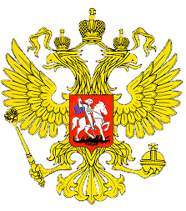

**МИНИСТЕРСТВО ОБРАЗОВАНИЯ И НАУКИ**

**РЕСПУБЛИКИ ДАГЕСТАН**

**МКОУ «В-Каранайская сош»**

**Россия, Республика Дагестан, 368212 Буйнакский район, сел В-Каранай, vkaranaj_school@mail.ru**

**В МКОУ «Верхнекаранайская СОШ»**

**проведены мероприятия, связанные с 30-летием вывода ограниченного контингента советских войск с территорий Республики Афганистан (15 февраля 2019 года) по следующему плану.**

|  |  |  |  |  |  |
| --- | --- | --- | --- | --- | --- |
| **№** | **Наименование мероприятия** | **Сроки проведения** | **Приняли участие в мероприятии** | **Ответственный за проведение** | **Гости, принявшие участие в проведении мероприятий (ФИО,должность)** |
| **1** | **Общешкольная линейка «Живая память»** | **14.02.2019** | **98** | **Зам по ВР Мужайдинова Р.М.**  **Преподаватель истории Камилова ЗД** | **Глава администрации села В.Каранай Исмаилов Ю.М.**  **Депутат сельского собрания Абдулгамидов Ю.А., член род.комитета Гамзатов О.А.** |
| **2** | **Единый открытый урок Мужества «Афганистан-наша память»** | **15.02.2019** | **47** | **Зам по ВР Мужайдинова Р.М.**  **Преподаватель истории Камилова ЗД** | **Глава администрации села В.Каранай Исмаилов Ю.М.**  **Депутат сельского собрания Абдулгамидов Ю.А.,**  **Члены род.комитета Магомедова С.А., работник сельского Дома культуры Гамболатова П.А.** |

С целью воспитания чувства патриотизма, любви к Родине, уважения к прошлому страны, братского отношения к другим народам школе состоялся классный час в честь вывода войск из Афганистана 15 февраля 1989 года.

«Афганистан болит в душе моей…» Так строчкой из песни назван классный час, посвященный воинам, служившим в Афганистане. Для нас эта тема – вечная боль, это наша незаживающая рана: и в нашем селении есть семьи, где не понаслышке знают, что такое война.

Почетными гостями мероприятия стали ветеран войны в Афганистане  ***Исмаилов Юсупбег Магомедович.*** Ребята услышали рассказ о войне, о воинах – афганцах, удостоенных высокого звания Героя Советского Союза за выполнение интернационального долга. Ребята просмотрели видеоряд хроники тех времен: радостные, счастливые, улыбающиеся лица. Все позади: бои, потери, обстрелы душманов. Но не все дожили до этого счастливого дня.

15 февраля в школе состоялась торжественная линейка, посвященная выводу войск из Афганистана, на которой выступили учащиеся со стихами и песнями, посвященными воинам участникам афганской войны. Собравшиеся почтили память погибших минутой молчания.

В памяти людской этой войне еще долго жить, потому что ее история написана кровью солдат и слезами матерей, обелисками с жестяными звездочками и ворвавшимися фронтовым ветром в нашу жизнь песнями. И уж навечно останется эта война в душах вышедшего из нее поколения, опаленного огнем и усвоившего ее фронтовые и нравственные уроки.

**14.02.2019 встреча уч-ся 8-9 класса с воином-афганцем Исмаиловым Ю.М.**

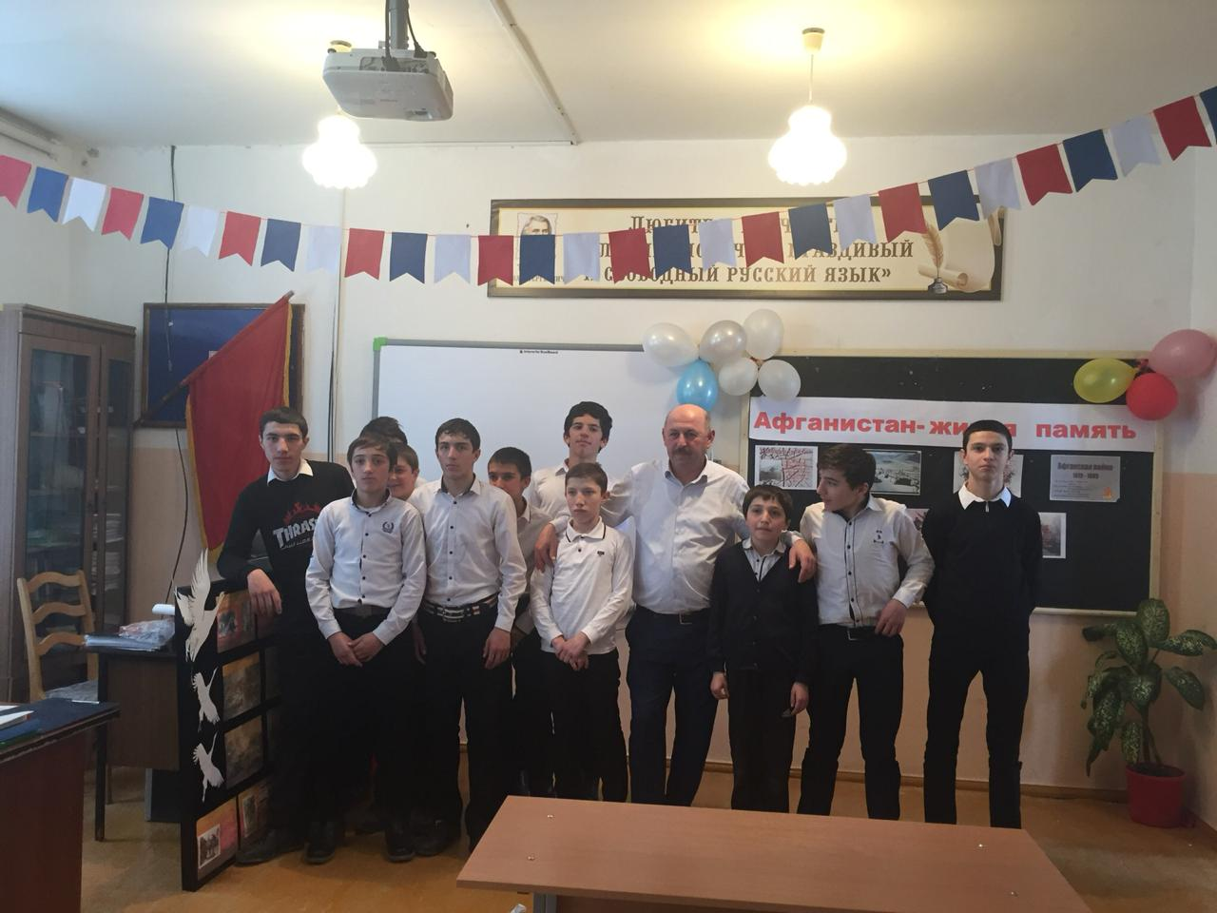

**14.02.2019 Единый открытый урок Мужества «Афганистан-наша память» с уч-ся 7-11 кл**

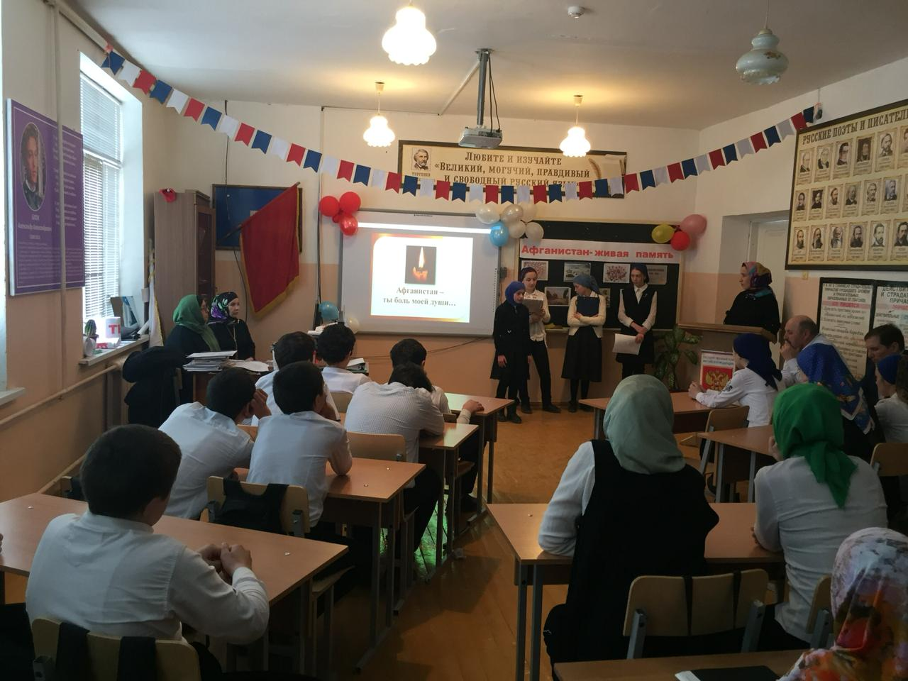

**15.02.Общешкольная линейка «Живая память» уч-ся 2-11 классов**

